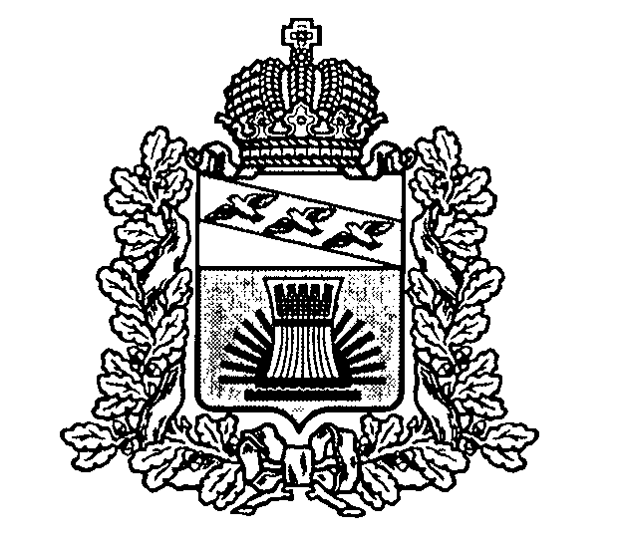

АДМИНИСТРАЦИЯ

**ЧЕРЕМИСИНОВСКОГО РАЙОНА КУРСКОЙ ОБЛАСТИ**

от 24.02.2025 № 488

306440, Курская область, п. Черемисиново

**Наименование организации**

**УВАЖАЕМЫЕ КОЛЛЕГИ!**

Просим Вас принять участие в общественных консультациях процедуры проведения экспертизы муниципального нормативного правового акта Администрации Черемисиновского района Курской области – постановления от 26.06.2024 №326 «Об утверждении Правил использования водных объектов для рекреационных целей на территории Черемисиновского района Курской области**».** Информация по данному проекту размещена на официальном сайте Администрации Черемисиновского района Курской области в сети Интернет по **ссылке:** <https://cheremisinovskij-r38.gosweb.gosuslugi.ru/ofitsialno/regulyatornaya-politika/ekspertiza-mnpa-zatr/ekspertiza-npa/expertiza-npa_3910.html>

**Просим Вас направить свои предложения по обсуждаемой теме.**

С Уважением

Глава Черемисиновского района

Курской области М.Н.Игнатов